第7章 菜单与工具栏
菜单和工具栏在应用程序中是必不可少的，开发者通过菜单将应用程序的功能、内容有条理的组织起来展现给用户使用，开发者通过工具栏为用户提供快捷、简单、方便的使用工具。菜单和工具栏是应用程序与用户最直接交互的界面。VFP为开发者提供了自定义菜单和工具栏的功能，从而使开发者能根据需要设计符合实际应用的菜单和工具栏。

7.1 建立菜单
在应用程序中一般采用两种菜单，一种为下拉式菜单，另一种为快捷菜单。无论创建哪种菜单，首先都要根据需要对应用程序的菜单进行规划与设计，然后才是创建。

7.1.1 规划菜单
需要规划内容如下所示：
1．按用户的要求规划菜单；
2．确定需要哪些菜单，有多少个菜单及子菜单；
3．菜单应放在界面的哪个位置；
4．确定每个菜单的标题和完成的任务；
5．将菜单上的菜单项限制在一个屏幕内；
6．确定哪些菜单项经常被使用需要设置热键和快捷键。

7.1.2建立下拉式菜单
下拉式菜单是一个应用程序的总体的菜单。
1．下拉式菜单的组成
下拉式菜单是由条形菜单和弹出式菜单组成。VFP菜单就是一个下拉式菜单。在VFP主界面窗口中，主菜单就是一个条形菜单，当在主菜单栏选中一菜单项时，在该菜单项下方出现的菜单就是弹出式菜单。VFP使用可视化设计工具——菜单设计器来创建菜单。
2．建立下拉式菜单
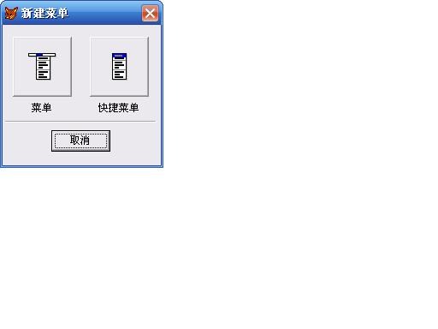
图7.1 新建菜单对话框
建立下拉式菜单的基础步骤包括：打开菜单设计器，在菜单设计器中进行菜单定义，保存菜单，生成菜单程序，执行菜单程序。
(1)打开菜单设计器
文件菜单→新建命令或常用工具栏中的新建按钮→在新建对话框中选定菜单选项按钮→新建文件，打开新建菜单对话框如图7.1所示→选定菜单按钮，打开菜单设计器如图7.2所示。此时主菜单中增加了一个菜单选项，原来的显示菜单的选项也发生了变化。下文逐一介绍。
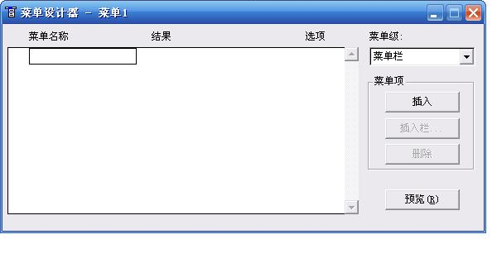
图7.2 菜单设计器
(2)菜单设计器窗口
在菜单设计器中有菜单名称列、结果列、选项列、菜单级组合框及四个菜单项按钮，下面分别说明：
1)菜单名称列
菜单名称列用来指定菜单项的名称。若菜单项需要设置热键，则在名称后加（\<字符），如文件（\<F）。当名称输入后其左侧出现带上下箭头的按钮，它是用来调整菜单项顺序的。
图7.2 菜单设计器
2)结果列
结果列是一个下拉列表框，内有命令、填充名称、子菜单、过程4个选项，默认值为子菜单。
①命令
若选此项，右边会出现一个文本框，可直接输入一个命令，当执行菜单选此菜单项时，就执行该命令。
②填充名称
若选此项，右侧出现一个文本框，可输入菜单项的内部名或序号在子菜单中填充名称用菜单项代替。
③子菜单
若选此项，右侧出现创建按钮，单击该按钮可建立子菜单，一旦建立了子菜单，创建按钮就变为编辑按钮，用来修改子菜单。
④过程
若选此项，右侧出现创建按钮，单击此按钮打开过程编辑窗口供用户编辑该菜单项被选中时要执行的过程代码。
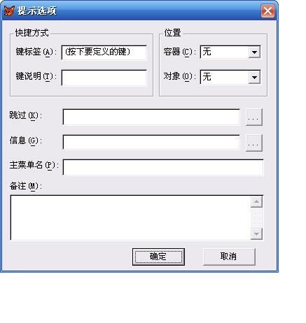
图7.3 提示选项对话框
注意：结果列中的命令选项只能输入一条命令，而过程中可以输入多条命令。
3)选项列
每个菜单行的选项列都有一个无符号按钮，单击该按钮出现如图7.3所示的提示选项对话框。供用户定义该菜单项的附加属性，一旦定义了这些属性，按钮上便会出现 Ⅴ 这个符号。
下面说明提示选项对话框的功能：
①快捷方式
用于定义快捷键。在键标签文本框中按一下组合键，如同时按Ctrl＋X，此时在键标签文本框、键说明文本框中自动填入Ctrl＋X字符串，若要取消已定义的快捷键，只需在键标签文本框中按空格键即可。
②位置
用于显示菜单位置
③跳过
定义菜单项跳过的条件。指定一个表达式，若表达式值为真时，此菜单项为灰色不可用。
④信息
定义菜单项的说明信息，此信息必须用字符定界符括起来，它显示在系统的状态栏中。
⑤主菜单名
用于指定菜单项的内容名或序号。如果不指定系统会自动填入。
⑥备注
用于输入用户自己的备注，不影响程序代码的生成。
4)菜单级组合框
用于显示当前设计的菜单级。它是一个下拉列表框，内含该菜单中所有菜单级名，通过选择菜单级名可直接进入所选菜单级。如在设计子菜单时想返回最上层菜单级时，可选名为菜单栏的第一层菜单级。
5)插入按钮
单击此按钮，是在当前菜单行之前插入一个新的菜单项行。
6)插入栏按钮
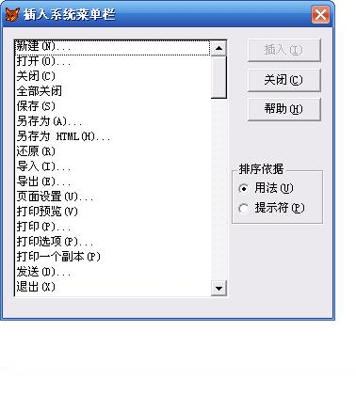
图7.4 插入系统菜单对话框
单击此按钮，打开插入系统菜单栏对话框，如图7.4所示，在插入系统菜单栏对话框中，选择需要的项目，然后按插入按钮即可。
7)删除按钮
单击此按钮，删除当前菜单项行。
8)预览按钮
单击此按钮，可预览菜单效果。
(3)显示菜单
在菜单设计器打开的基础上，显示菜单增加了常规选项和菜单选项两个命令。
1)常规选项
选定显示菜单的常规选项命令，将打开常规选项对话框，如图7.5所示。它可以对菜单的总体属性进行定义。
①过程编辑框，用于对条形菜单指定一个过程。当条形菜单中的某一个菜单项没有规定具体的动作，当选择这个菜单项时，将执行此过程。
②替换选项，是默认选项按钮，选定它表示用户菜单替换系统菜单。
③追加选项，选定它将用户菜单添加到系统菜单的右侧。
④在…之前选项，选定它将用户菜单插在系统菜单某菜单项（即条形菜单中菜单项）之前。
⑤ 在…之后选项，选定它将用户菜单插在系统菜单某菜单项之后。
⑥设置复选框，选定它可打开一个设置编辑器，单击确定按钮可在编辑窗中输入初始化代码，此代码在菜单产生之前执行。
⑦清理复选框，选定它打开清理编辑窗口，单击确定按钮可在编辑器中输入清理代码，此代码在菜单显示出来后执行。
⑧ 顶层表单复选框，选定它用于此次菜单出现在顶层表单中。
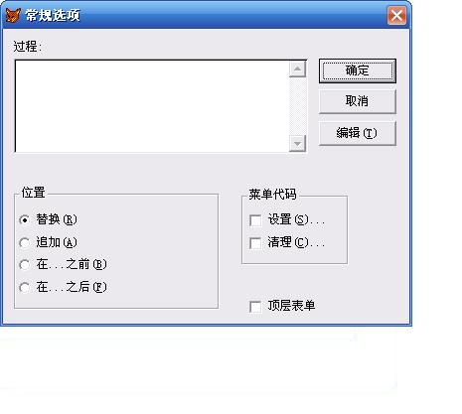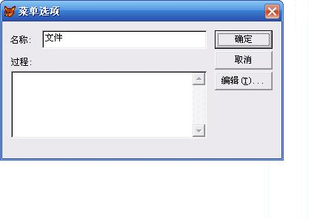
图7.5 常规选项对话框 图7.6 菜单选项对话框
2)菜单选项
选定显示菜单的菜单选项命令，打开菜单选项对话框如图7.6所示。它用于定义弹出式菜单公共过程代码，当弹出式菜单某个菜单项没有具体动作时，将执行这段代码。
(4)正确退出菜单的常用命令
1)恢复VFP主窗口命令
格式：MODIFY WINDOW SCREEN
功能：恢复VFP主窗口在它启动时的配置。
2)恢复VFP系统菜单命令
格式：SET SYSMENU TO DEFAULT
功能：恢复VFP系统菜单。
3)激活命令窗口命令
格式：ACTIVATE WINDOW COMMAND
功能：激活命令窗口。
(5)生成菜单程序
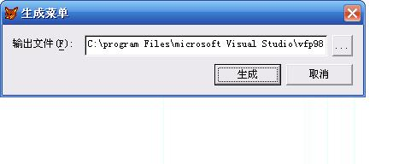
图7.7 菜单生成对话框
选定“菜单”菜单的生成命令，打开确认对话框→是，打开另存为对话框→在保存菜单为文本框中输入菜单名，如菜单1→保存，打开生成菜单对话框如图7.7所示→生成。此时生成一个菜单1.mpr文件。
(6)运行菜单
程序菜单 → 运行命令，打开运行对话框如图7.8所示→在文件列表中选菜单1.mpr → 运行即可。
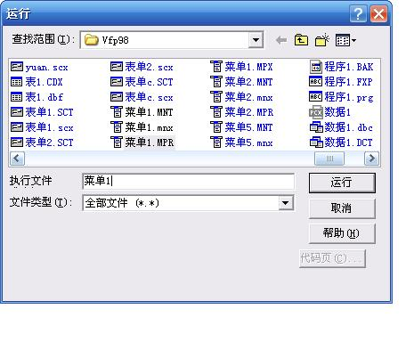
图7.8 运行对话框
例7.1 设计一个下拉菜单，要求条形菜单中的菜单项有数据查询(C)，数据维护(W)，输出报表(B)，退出(R)，数据查询内部名为a1，数据维护内部名为a2。数据查询的弹出式菜单有按学号查询，按姓名查询，它们的快捷键分别为Ctrl+H，Ctrl+X。数据维护的弹出式菜单有维护学生表，维护学生成绩表，快捷键分别为Ctrl+E，Ctrl+F。输出报表无弹出式菜单。
图7.8 运行对话框
操作步骤如下：
1)打开菜单设计器
文件菜单→新建命令，打开新建对话框→选菜单→新建文件→菜单，打开
菜单设计器如图7.2所示，
2)定义条形菜单如图7.9所示。
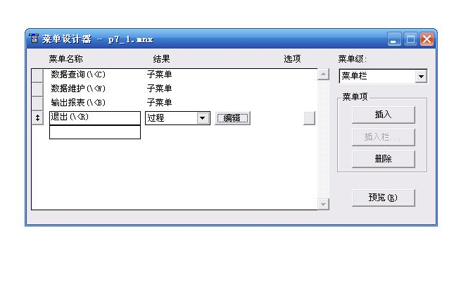
图7.9 条形菜单
3)为退出菜单项定义过程，单击结果列上的创建，打开过程编辑器输入如下代码：
MODI WINDOW SCREEN
SET SYSMENU TO DEFAULT
ACTIVE WINDOW COMMAND
然后关闭。
4)建立数据查询弹出式菜单。单击数据查询菜单项结果列上的创建按钮，菜单设计器进入子菜单页，然后在第一行菜单名称列中输入按学号查询，在结果列中选命令，在右侧框输入命令为：messagebox(“欢迎进入学号查询”)，在第二行菜单名称列输入按姓名查询，在结果列中选命令，在右侧框输入命令为：messagebox(“欢迎进入姓名查询”)，如图7.10所示。
图7.9 条形菜单
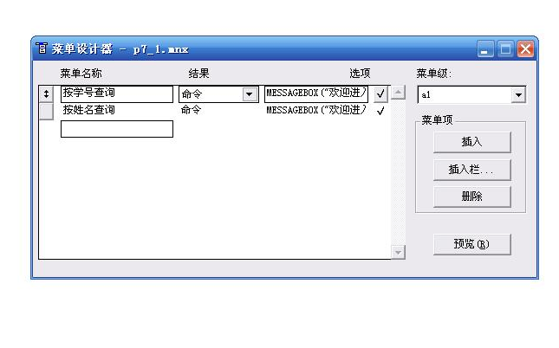
图7.10 数据查询子菜单
5)为学号查询设置快捷键，单击按学号查询行上的选项列，打开提示选项对话框，在键标签文本框中按Ctrl+H→确定。用同样方法可为其他菜单项设置快捷键。
6)为数据查询弹出菜单设内部名。在此时子菜单页状态下选显示菜单→菜单选项，打开菜单选项对话框→在名称文本框中输入a1，如图7.11所示→确定。用同样方法为其他子菜单设内部名。
图7.10 数据查询子菜单
7)在菜单级下拉列表框中选菜单栏返回到主菜单页。
8)建立数据维护子菜单，如图7.12所示，并对各子菜单项设快捷键。
9)对数据维护子菜单设之内部名与默认过程。显示菜单→菜单选项，打开菜单选项对话框→在名称文本框中输入a2→在过程文本框中输入messagebox(“你已经进入了数据维护子菜单”)，然后按确定。
10)在菜单级下拉列表框中选菜单栏返回主菜单页。
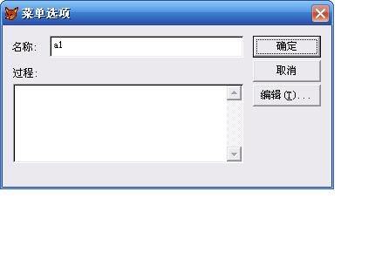
图7.11 设置数据查询子菜单内部名
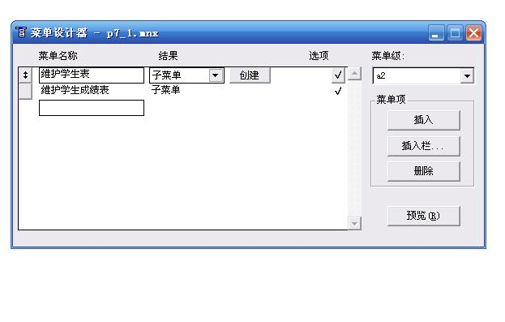
图7.12 数据维护子菜单
11)为条形菜单项设置默认过程。选显示菜单→常规选项，打开常规选项对话框→在过程编辑框中输入如下命令：
messagebox(“你已经进入了学生信息管理系统”)，然后按确定。
图7.12 数据维护子菜单
12)预览菜单效果。在菜单设计器中单击预览按钮即可。单击预览对话框中的确定结束预览。
13)生成菜单程序。选菜单→生成，打开生成确认对话框→是，打开另存为对话框→在保存菜单为文本框中输入P7_1→保存，打开生成菜单对话框→生成。
14)执行菜单。选程序菜单→运行，打开运行对话框→在运行对话框的文件列表中选P7_1.mpr文件→运行。
本题为了简单起见用菜单项只是调用对话框，如果想让菜单调用表单，可在菜单项的命令与过程中加入DO FORM <表单名>命令，即执行表单命令。
(7)将菜单放置到顶层表单中
需要作如下几步：
1)在定义菜单时，将常规选项对话框中的顶层表单复选框选中。
2)创建一个顶层表单，即将表单的show window属性设为2。
3)在表单的Init事件中加入如下运行菜单的命令。
格式：DO <菜单名>.mpr WITH this, .T.
例7.2 设计一个顶层菜单。表单中有”欢迎你进入学生信息管理系统”，再设计一个学生信息管理的菜单,将此菜单放入顶层表单中，界面如图7.13所示。
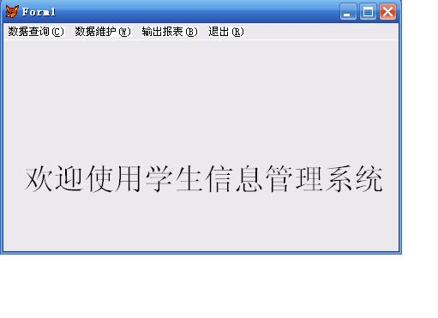
图7.13 例7.2界面
为了简单起见我们可将例7.1中的P7_1.MNX菜单打开，选文件菜单→另存为，打开另存为对话框→在另存菜单为文本框中输入P7_22→保存。此举目的在于将P7_1菜单再另存一份为P7_22，这样修改一下P7_22就成为此题要求的菜单了。
操作步骤如下：
图7.13 例7.2界面
1)对P7_22进行修改。
①选显示→常规选项，打开常规选项对话框→选中顶层表单→确定。
②在菜单设计起主菜单页的退出菜单项行，单击结果列的编辑按钮，打开过程编辑器 →在最后添加如下命令：clear all ，然后关闭过程编辑器。
③生成菜单程序。
④关闭菜单设计器。
2)建立顶层菜单
①打开表单设计器，在Form1中添加标签，将标签labell的caption属性设为欢迎你进入学生信息管理系统。
②将表单Form1的ShowWindow属性设为2，作为顶层表单。
③Form1的Init事件代码如下：
do p7_22.mpr with this, .T.
④执行表单
表单菜单→执行表单，打开确认对话框→是→打开另存为对话框→在另存表单为文本框中输入表单名P7_2→保存。

7.1.3 建立快捷菜单
快捷菜单是由一个或一组上下级的弹出式菜单组成。它主要是对某一个界面对象选中后单击鼠标右键而出现的，它是针对用户对某一具体对象操作时快速出现的菜单，在这一方面与下拉式菜单不同。由于快捷菜单简单方便，用户非常容易掌握它的操作和使用，因此应用极为普遍。
- 快捷菜单的建立
(1)打开快捷菜单设计器
文件菜单→新建命令或常用工具栏中的新建按钮，打开新建对话框→在文件类型中选菜单→新建文件，打开新建菜单对话框如图7.1所示→快捷菜单，打开快捷菜单设计器如图7.14所示。
从快捷菜单设计器中发现它与菜单设计器中的项目是一样的，此外它的整个对快捷菜单的定义与下拉菜单也相似。
图7.14 快捷菜单设计器
(2)释放快捷菜单命令
格式：RELEASE POPUS <快捷菜单名> [<EXTENDED>]
功能：从内存删除由快捷菜单名指定的菜单。
说明：当选[<EXTENDED>]时删除菜单，菜单项和所有与ON SELECTION POPUP及ON SELECTION BAR有关的命令。一般此命令可放在快捷菜单的清理代码中。
2．生成快捷菜单
快捷菜单与下拉菜单的生成方法相同。
3．快捷菜单的执行
在选定对象的RightClick事件代码中添加如下命令：DO <快捷菜单名>.mpr。
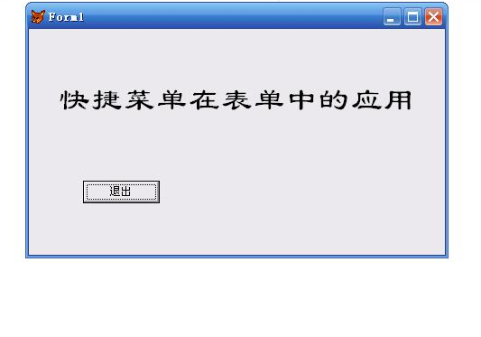
图7.15 例7.3界面
例7.3 设计两个快捷菜单，一个名为P7_31，它是表单的快捷菜单，它含有两个菜单选项：学生自然情况、学生成绩。选学生自然情况显示”欢迎使用学生管理系统”，选学生成绩显示”欢迎使用学生成绩管理系统”。显示信息用messagebox()制作。另一个名为P7_32，它是表单中标签labell的快捷菜单，它含有3个菜单项：快捷菜单使用说明，快捷菜单的操作，快捷菜单的帮助。要求选每个菜单项都要显示相应的信息对话框，即用messagebox()制作的对话框。表单如图7.15所示。
操作步骤如下：
(1)建立表单的快捷菜单P7_31
1)打开快捷菜单设计器
文件菜单→新建，打开新建对话框→在文件类型中选菜单→新建文件，打开新建菜单对话框→快捷菜单，打开快捷菜单设计器→定义快捷菜单各菜单项如图7.16所示。
2)生成菜单程序
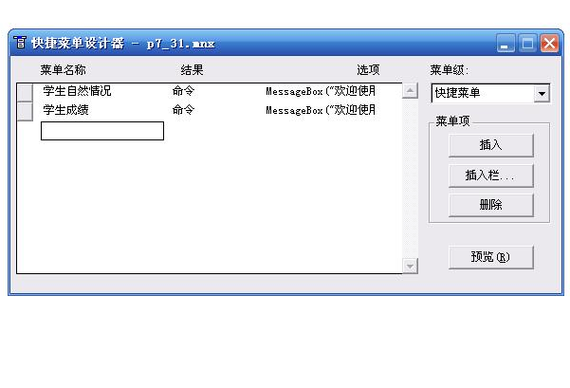
图7.16 快捷菜单的菜单项
菜单→生成，打开确认对话框→是，打开另存为对话框→在保存菜单为文本框中输入快捷菜单名P7_31→保存，打开生成菜单对话框→生成
图7.15 例7.3界面
3)关闭快捷菜单设计器
(2)用同样的方法建立快捷菜单P7_32
(3)建立表单
1)按图7.15建立界面与属性
2)command1即退出按钮的click事件代码5如下:
thisform.release
3)Form1的RightClick事件代码 如下：
图7.16 快捷菜单的菜单项
DO P7_31.mpr
4)Labell的RightClick事件代码如下：
DO P7_32.mpr
(4)将表单保存为P7_3.scx
(5)执行表单

7.2 建立工具栏
工具栏是将那些使用频繁的多种功能，转化成直观、形象、快捷、高速、简单方便的图形工具的集合。它已成为应用程序中不可缺少的组成部分。我们可以将那些用户经常重复执行的任务定义成自定义工具栏，以加速任务的执行。在这里介绍两种定义自定义工具栏的方法。
- 运用容器定义自定义工具栏
这种方法是在表单中放置一个容器控件。在容器中可放图形化的按钮或复选框，让这些按钮或复选框完成不同的功能。
例7.4 设计一个表单，表单中有一个标签控件显示”欢迎”,用容器设计一个工具栏，内有两个图形工具，一个为红色，它可将“欢迎”两字的颜色变为红色。另一个为隶书，它可将“欢迎”两字的字体变为隶书。若不选用工具栏，“欢迎”为黑色黑体。表单如图7.17所示。
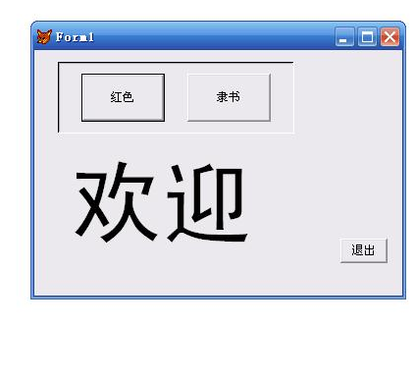
图7.17 例7.4界面
操作步骤如下：
(1)按图7.17设计表单，表单中拖放一个标签Labell，按图为它设置caption属性；拖放一个容器container1；在容器中放两个复选框CHECK1,CHECK2,按图7.17为它们设置caption属性，然后分别将CHECK1,CHECK2的 style属性设为1－图形。再在表单中拖放一个按钮command1，按图为它设置caption属性。
(2)Form1的Init事件代码如下：
thisForm.labell.forecolor＝rgb(0, 0, 0)
thisform.label1.fontname="黑体"
thisform.label1.fontsize=70
thisform.container1.check1.value=0
thisform.container1.check2.value=0
(3)“红色”check1的click事件代码如下：
if thisform.container1.check1.value=1
thisform.label1.forecolor=rgb(255, 0, 0)
else
thisform.label1.forecolor=rgb(0, 0, 0)
endif
(4)“隶书”check2的click事件代码如下：
if thisform.container1.check2.value=1
thisform.label1.fontname="隶书"
else
thisform.label1.fontname="黑体"
endif
(5)“退出”command1的click事件代码如下：
thisform.release
(6)将表单保存为P7_4.scx
(7)执行表单
- 用定义工具栏类定义自定义工具栏
这种方法是定义一个基于工具栏类的自定义工具栏类，在表单集中创建自定义工具栏对象，这个自定义工具栏是属于整个表单表单集的，下面介绍自定义工具栏步骤。
(1)自定义工具栏类
文件菜单→新建或常用工具栏中的新建按钮，打开新建对话框→在文件类型中选类→新建文件按钮，打开如图7.18所示的新建类对话框→在类名文本框中输入一个名字，如自定义工具栏→在派生于下拉列表框中选Toolbar→在存于文本框中输入一个工具栏的名，如用户控件→确定，打开类设计器如图7.19所示，此时开始对自定义工具栏类进行编辑。
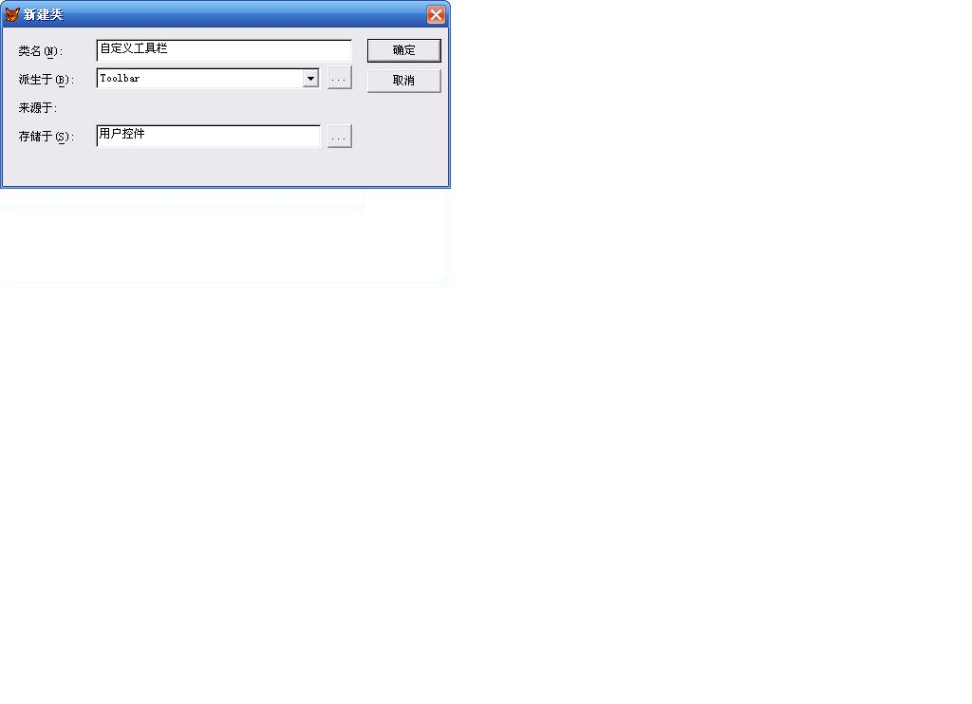
图7.18 新建类对话框

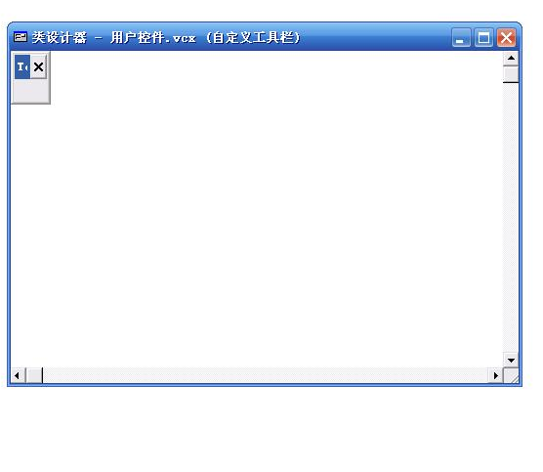
图7.19 类设计器
(2)将类添加到工具栏中
图7.18 新建类对话框
单击表单工具栏中的查看类按钮，打开弹出菜单→选“添加”菜单项，打开“打开对话框” →在文件类型中选可视类库→在文件列表中选用户控件→确定，此时在表单工具栏中已有了自定义工具栏
(3)在表单集中创建自定义工具栏对象
建一个表单集→将表单控件工具栏中的自定义工具栏按钮拖入表单中即可
(3)sys(1500)函数
格式：sys(1500, <系统菜单项名>, <菜单名>︱<子菜单名>)
功能：激活VFP系统由子菜单名(或表单名)指定的子菜单中由系统菜单项名指定的菜单项。
sys(1500)函数有时可以用在制作工具栏。通过它可以调用系统菜单的功能来实现工具栏某工具按钮的功能。
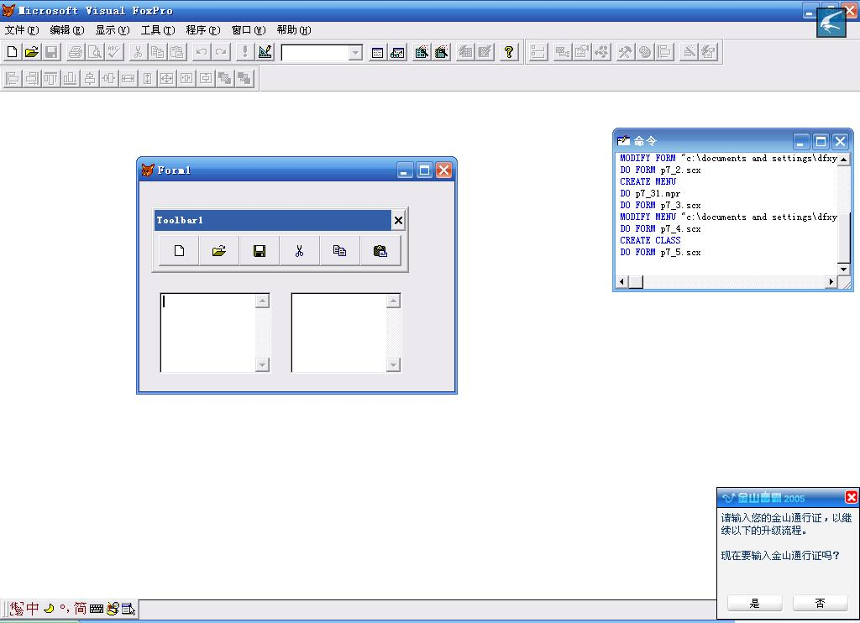
图7.20 例7.5界面
例7.5 设计一个带有图形工具栏的表单如图7.20所示。图形工具栏共有6个按钮分别为新建、打开、保存、剪切、复制、粘贴。在Edit1，Edit2中可利用工具栏自身或相互进行复制、剪切、粘贴。
操作步骤如下：
1)建立自定义工具栏Zt类
文件菜单→新建，打开新建对话框→在文件类型中选类→新建文件，打开新建类对话框→在类名文本框中输入Zt→在派生于下拉列表框中选Toolbar→在存储于文本框中输入用户工具如图7.21所示→确定，打开类设计器如图7.22所示。
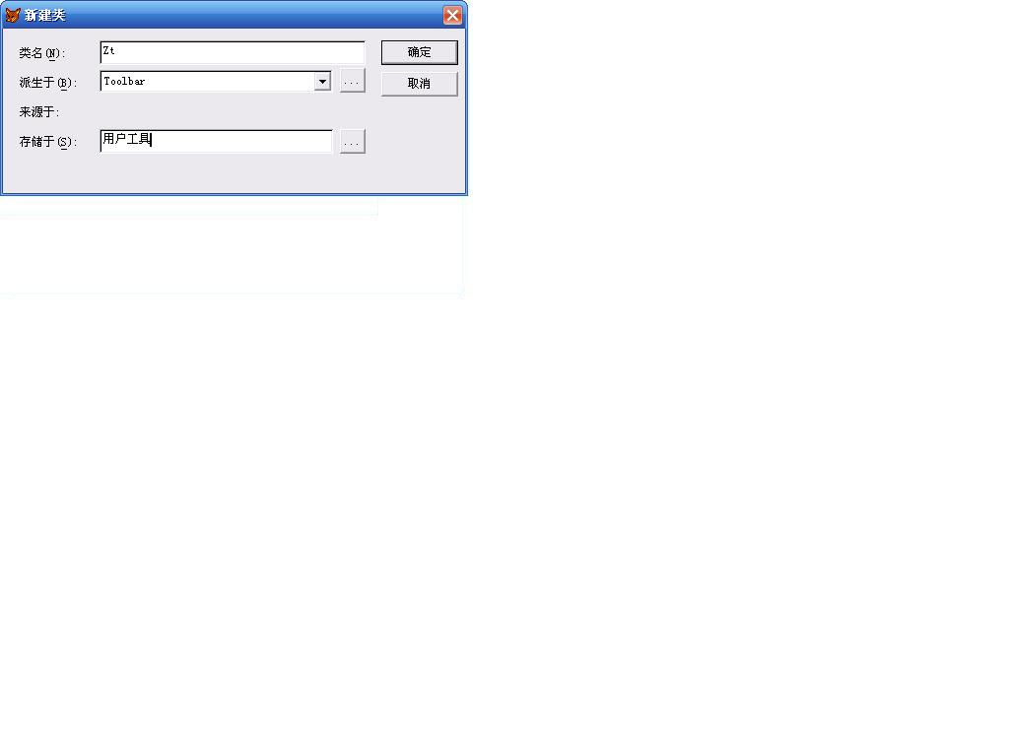
图7.21 新建类Zt
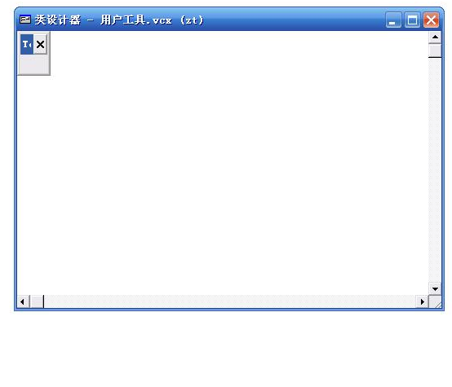
图7.22 类设计器
图7.22 类设计器
2)对Zt类编辑
①在新建工具栏中添加6个命令按钮即command1～command6
②修改每个按钮的picture属性如图7.20所示
③创建r属性
类菜单→新建属性，打开新属性对话框→在名称文本框中输入r→添加→关闭
④Zt的Init事件代码如下：
LPARAMETERS f
this.r=f
⑤Zt的AfterDock事件代码如下：
with _VFP.activeform
.top=0
.left=0
.height=thisform.r.height-32
.width=thisform.r.width-8
endwith
⑥command1的click事件代码如下：
sys(1500, ”_mfi_new”, ”_mfile”)
⑦command2的click事件代码如下：
sys(1500, ”_mfi_open”, ”_mfile”)
⑧command3的click事件代码如下：
sys(1500, ”_mfi_save”, ”_mfile”)
⑨command4的click事件代码如下：
sys(1500, ”_med_cut”, ”_medit”)
⑩command5的click事件代码如下：
sys(1500, ”_med_copy”, ”_medit”)
command6的click事件代码如下：
sys(1500, ”_med_paste”, ”_medit”)
关闭类设计器
关闭类设计器，打开确认对话框→是，此时就按用户工具.VCX可视类库文件保存了。
3)建立表单
按图7.20所示建立表单且拖放两个编辑框控件edit1、edit2
4)创建表单集
表单菜单→创建表单集
5)将自定义工具栏Zt类添加到工具栏
单击表单控件工具栏中的查看类按钮，打开弹出菜单→添加，打开“打开对话框”→在文件类型中选可视类库→在文件列表框中选用户工具.VCX→打开，此时Zt类自定义工具栏已在表单控件工具栏中
6)将Zt工具栏拖放到表单中
7)将表单按P7_5.SCX存盘
8)执行表单

7.3 小结
菜单和工具栏已成为应用程序必不可少的组成部分，菜单可以使用户一目了然的知道应用程序的总体功能和结构；工具栏可以使用户更为简捷地使用常用工具，因此说菜单和工具栏是直接与用户交互的界面。
菜单的设计应先规划后创建，菜单分为两种：一种为下拉式菜单，用于定义应用程序的总体菜单；另一种是快捷菜单，它是针对某一具体对象而响应的菜单。
在这里介绍了两种工具栏，一种为用容器中放按钮或复选框制作的工具栏；一种为用类制作的工具栏，在实际应用中应根据不同需要进行选择应用。

习题与上机
- 选择题
(1)有连续两个菜单项追加和删除，要用分隔线将这两个菜单项分组，实现这一功能的方法是（ ）
A 在两个菜单项中添加一个菜单项 ,且在名称栏中输入“\-”
B 在追加菜单项名称前面加上“\-追加”名称栏中输入“\-追加”
C 在删除菜单项名称前加上“\-删除”
D 以上都不对
(2)在使用菜单设计器设计菜单时 ,如果要使所设计的统计菜单项的热键为S时，可在菜单名称栏中输入( )
A 统计(ALT + F) B 统计(KS) C 统计(S) D 统计(CTAR + S)
(3)菜单或菜单项所要执行的任务结果是( )
A 事件 B 方法 C 过程或命令 D ABC都对
(4)用于自定义工具栏类的基类是( )
A command Button B Form C Tool bar D Label
(5)生成菜单的程序文件扩展名是( )
A prg B frt C mpr D pix
- 用菜单设计器设计菜单
(1)设计一个下拉菜单具体要求如下:
① 条形菜单的菜单项包括:文件操作(E)、查询(I)、统计(S)、报表输出(R),退出(Q),它们分别激活弹出式菜单fe、ie、se、re。
② 弹出式fe的菜单项包括:追加 ,修改 ,删除。它们的快捷键分别是: CTRL+Z , CTRL+G , CTRL+D。
③ 弹出式菜单Ie的菜单项包括:查询学生自然情况 ,查询学生成绩 ,它们的快捷键分别为: CTRL+K , CTRL+Id 。
④ 弹出式菜单se的菜单项为学生的总分 ,快捷键为:CTRL+L 。
⑤ 弹出式re的菜单项包括:学生情况表 ,快捷键为CTRL+B 。
⑥ 以上各菜单项可执行一个对话框 ,内容自定。
⑦ 退出菜单项要求用过程写代码 ,恢复主菜单 ,命令窗口 ,退出VFP系统。
(2)设计一个表单 ,表单中有列表框 ,标签 ,文本框 ,请为表单及表单中个控件分别设计一个快捷菜单。快捷菜单中的菜单项及菜单项执行的任务自定。

